Муниципальное бюджетное дошкольное образовательное учреждение
детский сад "Светлячок"
Смоленского района Смоленской области

Игра-развлечение «Солнечные зайчики»
для детей средней группы

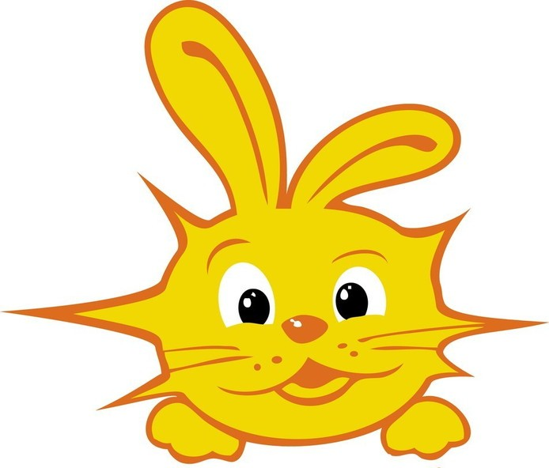

Составил: воспитатель
Ефременкова А.В.

Богородицкое 2019 год
Цель: Доставить детям радость от взаимодействия друг с другом в двигательно-игровой деятельности.
Задачи:
1.Продолжать закреплять физические и психологические качества: ловкость, скорость, ориентировку в пространстве, смекалку, находчивость, выдержку, взаимопонимание, умение быть честным в борьбе.
2. Воспитывать чувство товарищества и ответственности перед командой.
3. Развивать двигательное воображение и творческую фантазию.

Ход мероприятия:
Под веселую музыку дети встают полукругом.
Ведущая:
Весело запели птицы
И капелям не до сна –
Это значит, к нам стучится
Разноцветная … весна!
Воспитатель: Летом на небе солнышко всегда должно сиять.
Чтоб солнечные лучики могли быстрей скакать
Сейчас все дружно пойдем его искать.
В путешествии мы отправляемся,
В гости к солнышку мы собираемся.

Дети под музыку выполняют упражнения:
Наши маленькие ножки, (дети идут друг за другом мелкими шагами)
Идут по узенькой дорожке
Руки тоже помогают –
Дружно - дружно, машут – машут. (дети идут и машут руками)
Остановка. Сели. Встали.
Снова дружно зашагали (движение по тексту).
Хлынул ливень. Грянул гром (хлопают в ладоши, топают ногами)
Мы на цыпочках пойдем (идут на цыпочках, словно через лужи).
Отряхнули руки, ноги.
Не устали мы с дороги (трясут поочередно руками).
Воспитатель: В летний лес мы пришли.
Вы, ребята, отдохните,
На пенечках посидите.
Дети садятся на ковер.

- Загадки.
Воспитатель: Предлагаю вам ребятки отгадать летние загадки:
- что летом голубое, высокое, чистое? (небо).
- что летом легкое, белое, пушистое? (облака).
- что летом греет, светит, припекает? (солнышко).

2. Эстафета «Допрыгни до солнышка»
Дети стоят в двух колоннах, по очереди, бегут к солнышку, которое подвешено на определенную высоту, подпрыгивают и касаются его. Затем возвращаются в свою колонну и передают эстафету.
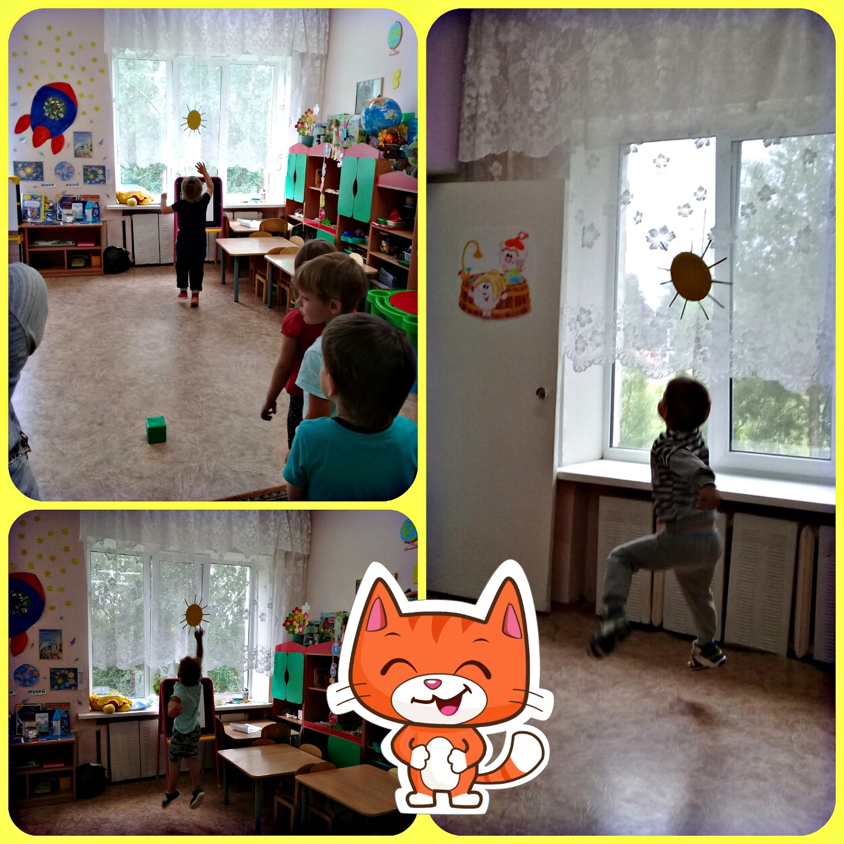

- Игра «Медведя мы будили».
Дети встают в круг, в центре сидит медведь.
Как –то мы в лесу гуляли - Ходьба по кругу в колонне
И медведя увидали - Развели руки
Он под деревом сидит - Садятся
И тихонечко храпит - Изображают спящего медведя
Мы вокруг него ходили - Ходьба
И медведя мы будили - Топают, хлопают
Ну – ка, мишенька, вставай
И ребяток догоняй! - Дети убегают от медведя на скамейки.
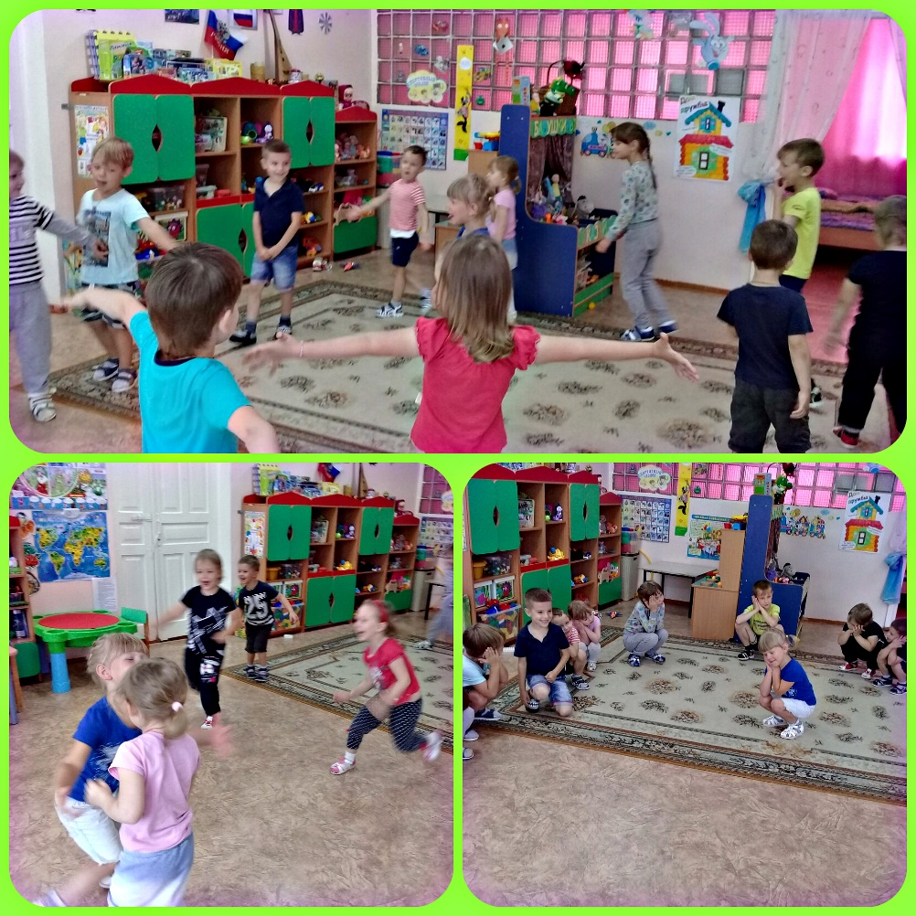

- Эстафета «Нарисуй солнышко»
Дети по очереди выкладывают солнце из представленного оборудования. Побеждает команда, первая справившаяся с заданием.
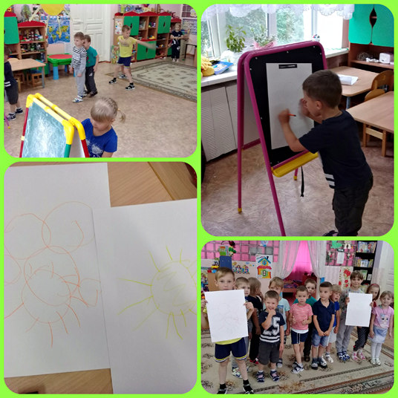
- Дыхательная гимнастика «Ветер и тучка».
Дети становятся вкруг выбирается ребенок «тучка», произносят слова:
«Ветер по небу гулял, ветер тучки разгонял»,
после произношения начинают дуть на тучку.

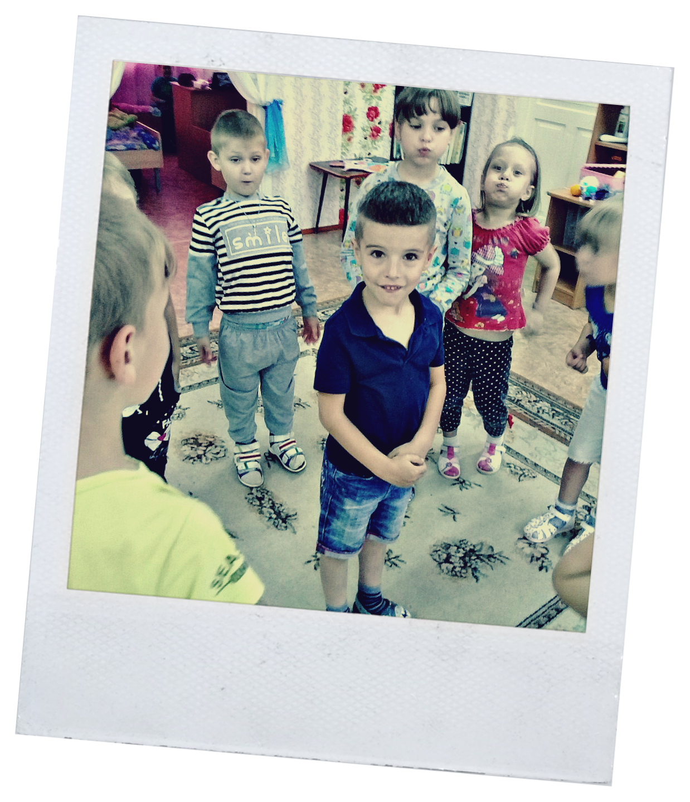
- Подвижная игра «Пчёлки»
Мишка-медведь идет,
Мед у пчелок унесет.
Пчелки отвечают:
Этот улей — домик наш.
Уходи, медведь, от нас,
Ж-ж-ж-ж!

Воспитатель: Ну вот ребята, солнышко выглянуло теперь будет тепло, А вы ребятки молодцы, со всеми заданиями справились!

